

中国电信天翼Live平台技术规范
－群子系统分册（V2.0）

中国电信集团公司

2010年3月

适用范围
本规范为中国电信集团公司企业规范，用于规定建设天翼Live后台的群子系统的技术框架和开发要求。包括：本系统在总体架构中的位置、与相关系统的功能边界、技术实现流程、与其他系统间接口的技术要求。
本规范是中国电信天翼Live客户端后台群子系统规划与建设的基本依据。

引用标准
下列标准所包含的条文，通过本标准的引用而构成本标准的条文。在标准出版时，所示版本均为有效。所有标准都会被修改，使用本标准的各方应探讨使用下列标准最新版本的可能性。
- 《中国电信天翼Live二期业务规范》

名词定义及缩略语
MSN：本文档指微软提供服务的Windows Live Messenger系统。
IM：即时消息。
群：
群是为即时通讯用户中的小群体建立的，一个网络即时通讯交流的平台。入群者需要申请，得到群主或管理员后方可入群。
群空间：
在IM中即时消息聊天外，为加入群的人还提供了群空间服务，在群空间中，用户可以使用论坛、相册、共享文件等多种交流方式。一般的群空间服务是通过WEB网站方式提供的，群空间的部分功能可通过189社区、189邮箱网站展示。
SSO：Single Sign On单点登录。

系统结构

总体架构
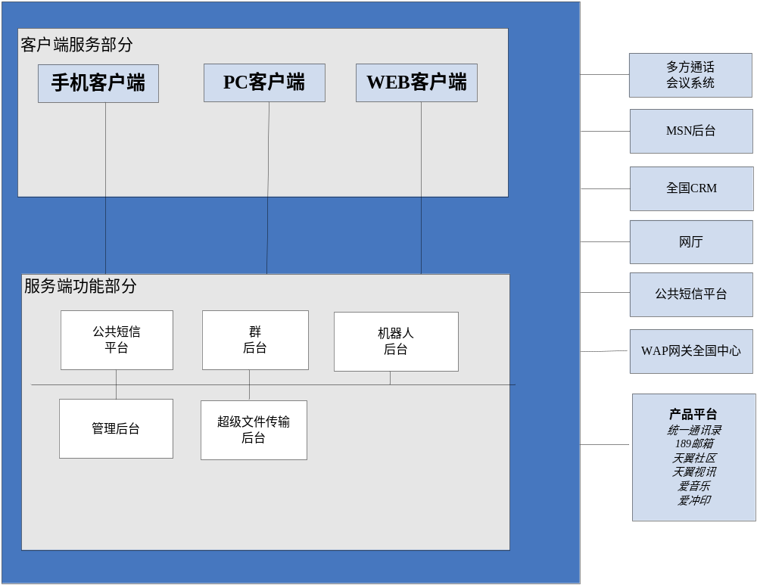 中国电信天翼Live产品平台是中国电信面向家庭和个人用户推出的集融合通信与互联网应用与内容服务于一体的综合信息服务产品平台。它为中国电信宽带用户与手机用户提供文字、语音、视频等多媒体视听、沟通平台，它是中国电信互联星空业务、“我的e家”业务在用户PC和手机桌面统一呈现、承载和使用的平台，同时也是扩展中国电信帐号经营、提供在线客户服务的渠道。
天翼Live系统可以分为客户端服务部分、服务端功能部分及接口部分。要求天翼Live各模块逻辑上独立并可拆分。
客户端部分：主要包括手机客户端、PC客户端、WEB客户端、MSP以及WEB服务器部分。主要实现客户端的功能及与客户端相关MSP和WEB服务器的功能。
服务端功能部分：主要包括群、机器人、超级文件传输、后台管理、短信、多方通话、E家电话9个部分。主要实现天翼Live服务端相关的功能。
接口部分：主要包括与WINDOWS LIVE后台接口、全国CRM接口、网厅接口、全国计费中心接口、OCS接口、公共短信平台接口以及各种产品平台接口。

技术架构
整体技术架构如下图所示：
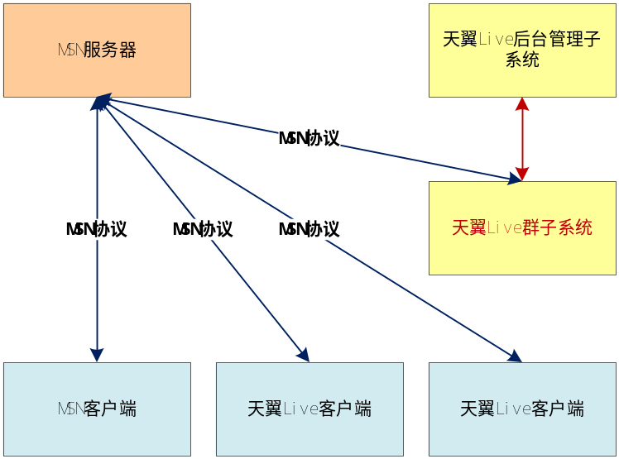
- 客户端采用MSN协议与MSN服务器连接，群子系统也采用标准MSN协议与MSN服务器连接。
- 群子系统与天翼Live后台管理子系统有内部接口实现交互。

功能结构
群子系统功能架构，分为群操作功能、群空间功能、群接口这三块。
- 群空间：是一个WEB网站，包括群列表、群动态、文件共享、讨论版、相册、聊天记录展示、群设置等功能。
- 群接口：与MSN服务器接口（MSN协议）、与管理后台接口、与客户端接口（SSO到群网站）
- 群操作功能：包括了群聊、私聊、群管理的功能。
功能架构如下图所示：
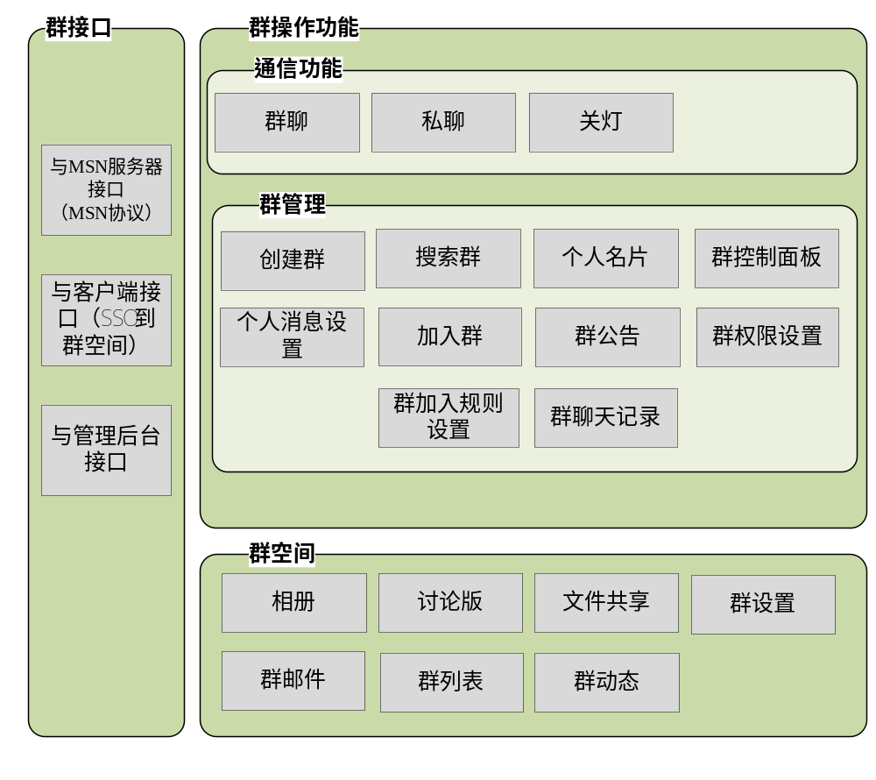

功能要求
天翼群后台功能列表
功能点 | 功能具体描述
通信功能 | 1、群聊：群成员可发起群聊，群聊中即时消息到达每个在线群成员，对于不在线群成员，群聊信息将以离线信息方式在其下次登录时显示。  私聊：用户可通过群成员列表中快捷菜单或群成员后面的私聊按钮发起私聊，若对方不是好友，提示用户是否要加对方为好友；  2、 关灯操作：群主和管理员点击公告面板右下方的关灯按钮，在聊天窗口将不显示消息发送方的原名称，而显示后台随机分配的名称，该名称库后台可配置。
群管理 | 1、支持创建群、搜索群、加入群；群账号采取中国电信通行证的格式，以数字8开头，长度为8位  2、普通群（上限100人）和VIP群（上限200-500人），VIP群分等级，用户可通过积分升级到不同等级的VIP群  VIP群在以下方面区别于普通群： 支持更多群友上限；为VIP群提供优质账号（如3个8，3个6等）； 去除绝大部分广告，减少干扰； 在天翼Live群列表中突出显示； 更大的群共享空间； 可完全控制群签名，普通群的群签名每天会有一定的时间被用来显示系统消息或广告； 可以支持多个图片直传。  3、群控制面板：天翼群提供群控制面板，包括群成员列表和状态、查找群成员、群公告、群属性设置、群管理、群聊天记录，群相册、群空间入口等；  4、群成员中按权限的不同可分为群主、管理员和一般成员：群主只有一个，群创建者默认为群主，群主对群拥有最高管理权限，可以将普通成员升级为管理员或将管理员降级为普通成员，将群主身份转让给某个管理员；管理员由群主指定（管理员数量最多3个），管理员可以邀请、删除成员，发布公告，进行关灯设置等； 普通成员可进行群通信操作、屏蔽群、退出群、查看群资料等操作  5、个性化公告:群主和管理员可发布群公告，公告面板用于向群成员展示信息，包括图片、FLASH、音频、视频都可以设置在公告中（PC版客户端和web版支持）  6、个人名片：昵称、性别、年龄、所在地、电话号码、自我介绍、是否公开MSN帐号、博客RSS地址等信息等；  7、个人消息设置：“任何状态都提示该群消息”、“不提示离线消息”、“屏蔽群消息”等；  8、加入群的方式：管理员邀请、 用户申请加入。  9、加入群的验证方式：允许任何人主动加入群、需管理员批准、需正确回答问题、只能通过邀请加入群。  10、群聊记录：后台保存群聊记录2个月  11、统计分析：  a） 按地区、时间段、群的类型（普通群、VIP群）统计新建天翼Live群的数量；  b）按地区、时间段、群的类型（普通群、VIP群）统计群的信息：包括群成员数、群聊次数、群共享、群相册、群论坛等信息；  c）按时间段统计用户通过浏览器使用群空间的次数
群网站和群空间 | 1、创建群和搜索加入群 ；  2、群动态：列出群中所有成员及其近期动态  3、群相册：支持多个图片同时高速上传，可以用单独的高速上传工具上传。  4、 群共享：共享空间，主要用于上传的文件、资料等，供群成员下载。  5、群讨论区：支持多个话题的讨论，可以跟帖和评论  4、 群设置：普通成员可设置个人名片等信息，管理员和群主还可进行群管理、发起群公告等操作。

接口要求
- 群子系统与MSN服务器采用MSN标准协议（MSNP+MSNC），此部分的接口，不在本规范描述。
- 群子系统与管理后台子系统有统计数据上报等接口。
- 天翼Live客户端基于通行证SSO单点登录的方式登录到群空间WEB页面。
- 天翼Live客户端展开群控制面板，群控制面板采用客户端嵌入式WEB页面方式，基于HTTP协议。

与管理后台子系统接口
群子系统与管理后台子系统采用SOAP接口，提交群的统计数据，包括消息收发数、创建加入离开等操作的统计情况。见《管理后台分册》群统计接口。

与客户端接口
天翼Live客户端基于Activity技术，在聊天窗口右侧展开群控制面板，群控制面板采用WEB页面方式，基于HTTP协议。
天翼Live客户端SSO单点登录到群空间的WEB页面，基于通行证的SSO接口，与客户端到189邮箱的SSO接口一致。见《中国电信天翼Live技术规范V1.1-平台分册》

流程要求

群帐号认证和登录
天翼Live群账号采取189.cn帐号，支持现有中国电信通行证认证机制。每个eLive 群机器人先经过中国电信的通行证认证系统，验证通过后并和联合认证服务器交互后，得到token后再登陆到MSN的网络中。群账号认证和登录的时序图见下方：
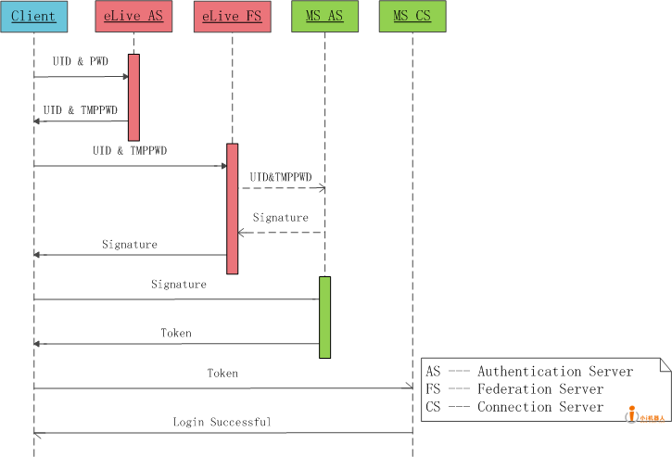

获取群基本信息和状态

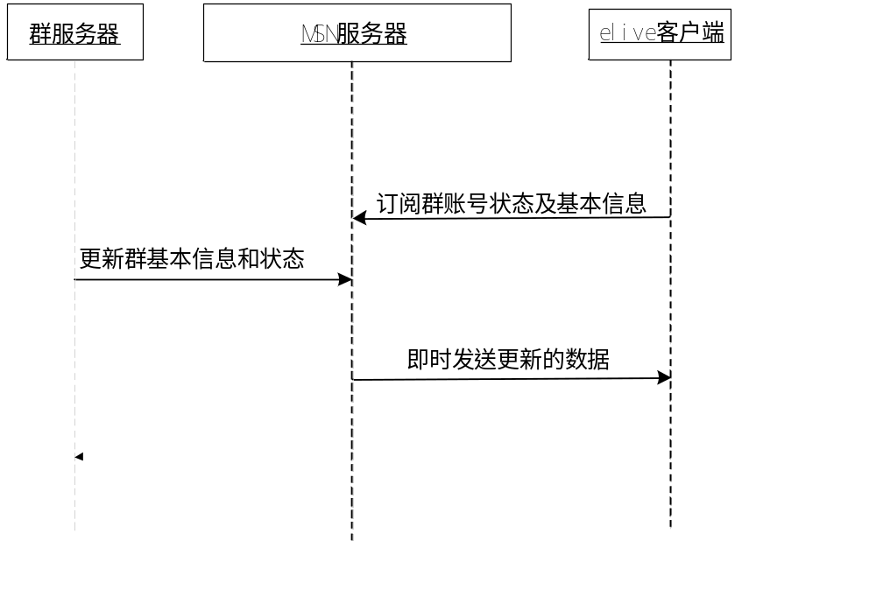
- eLive用户从eLive客户端登录后，向MSN服务器订阅其添加的群帐号的基本信息和状态变化；
- 群服务器即时向MSN服务器更新群基本信息和状态，基本信息包括群名称、群头像、群签名，状态为在线和离线两种；
- MSN服务器即时将变化通知到eLive客户端。

创建群

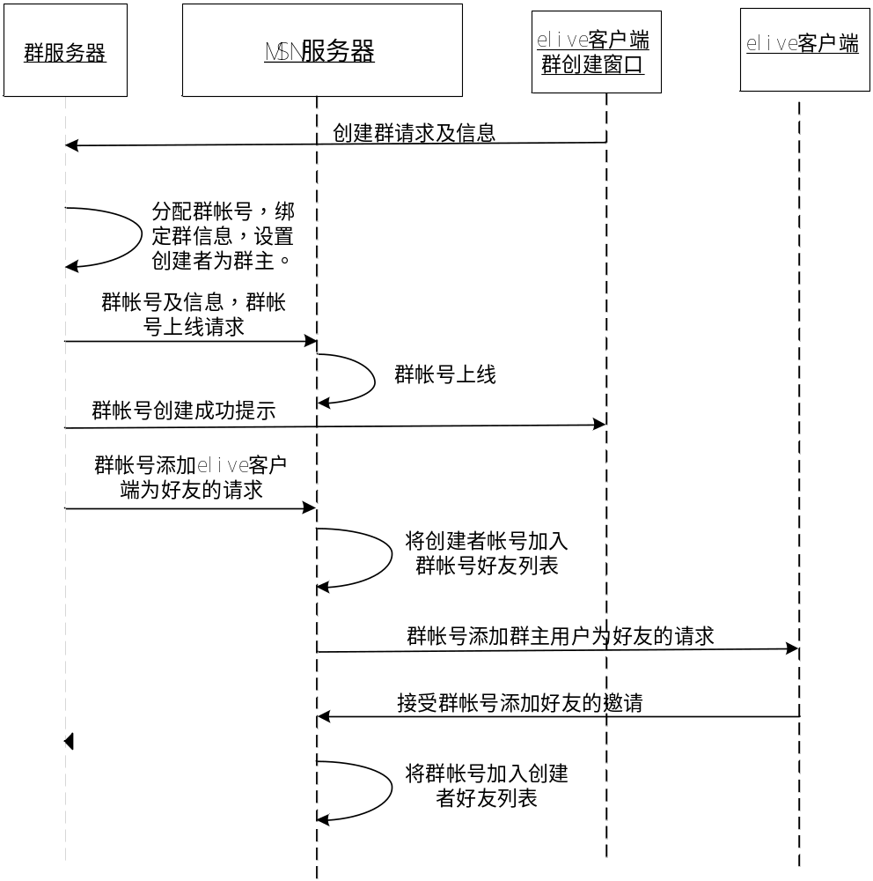

- eLive用户可在eLive客户端上的群创建窗口中申请创建天翼live群，填写所要创建群的相关信息，将创建群的请求及相关信息发送到群服务器；
- 群服务器收到请求和相关信息后，分配一个预存的群帐号，将创建群的相关信息与此帐号绑定；
- 群服务器将创建者帐号设为群主；
- 群服务器将新建群的帐号及绑定信息发送到MSN服务器，通知此群帐号上线；
- 群服务器向创建群的窗口发送群帐号创建成功的提示；
- 群服务器向MSN服务器发送添加创建者帐号为好友的请求；
- MSN服务器将创建者帐号加入群帐号好友列表；
- 创建者接受群帐号添加好友的请求；
- MSN服务器将群帐号加入创建者帐号的好友列表。

群分类和搜索
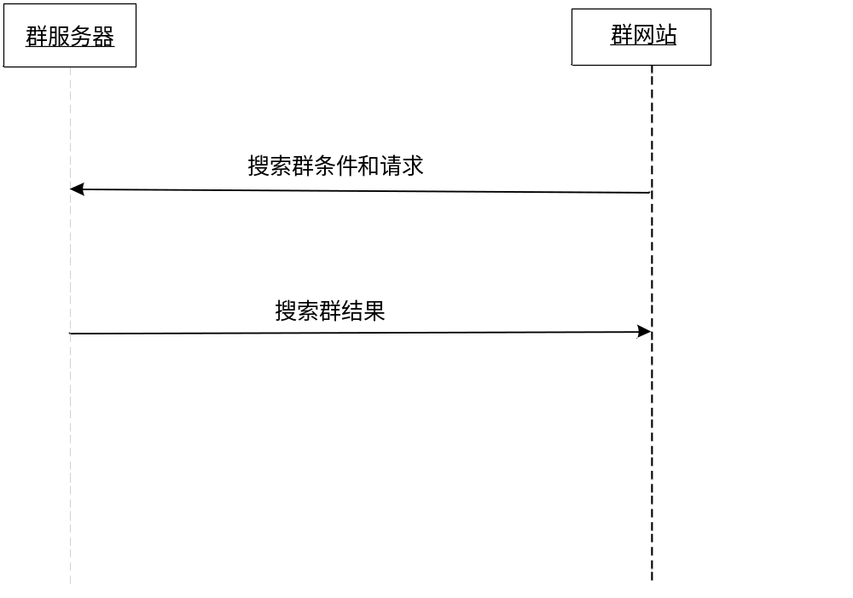

在天翼live群网站上，提供群分类查询和搜索功能，使用天翼live群网站与群服务器之间的查询接口。

加入群
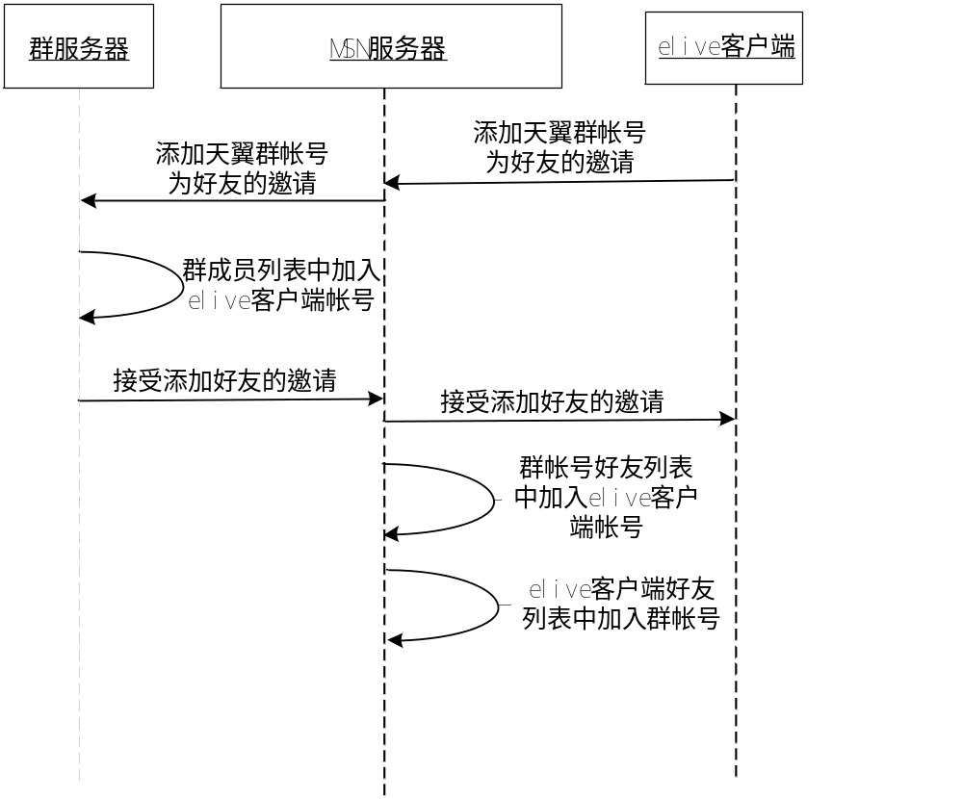
天翼live用户可主动添加天翼live群帐号为好友，天翼live群接受邀请，并将用户帐号添加到好友列表和群成员列表。

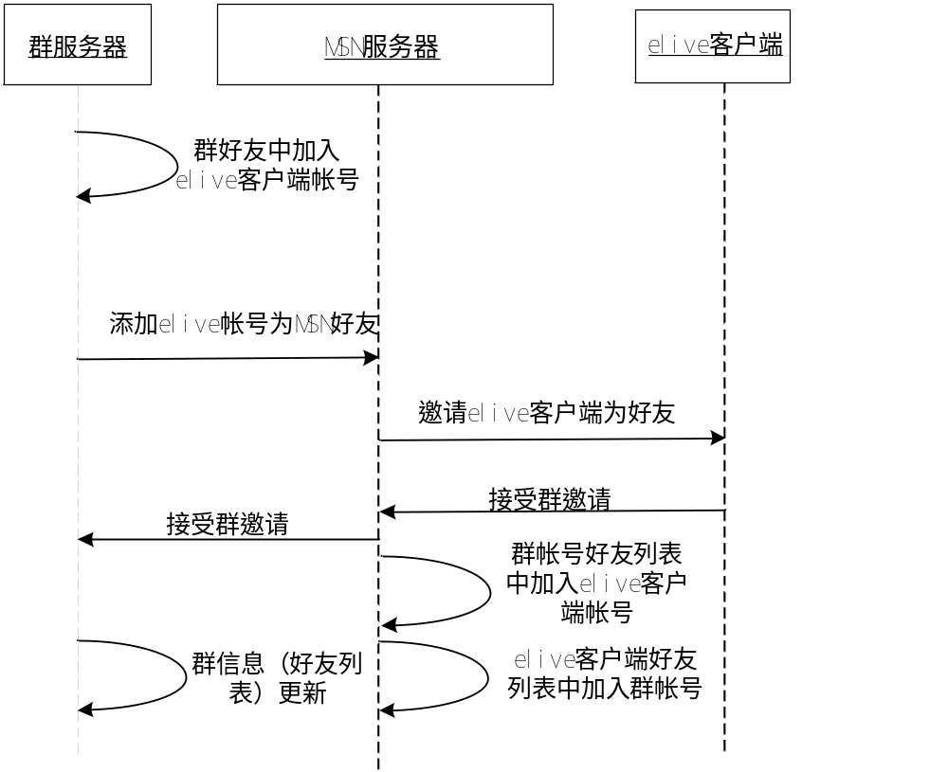
天翼live群也可邀请天翼live用户加入群，首先将被邀请的帐号加入群成员列表，然后向MSN服务器发送添加好友的请求。

用户主动退出群
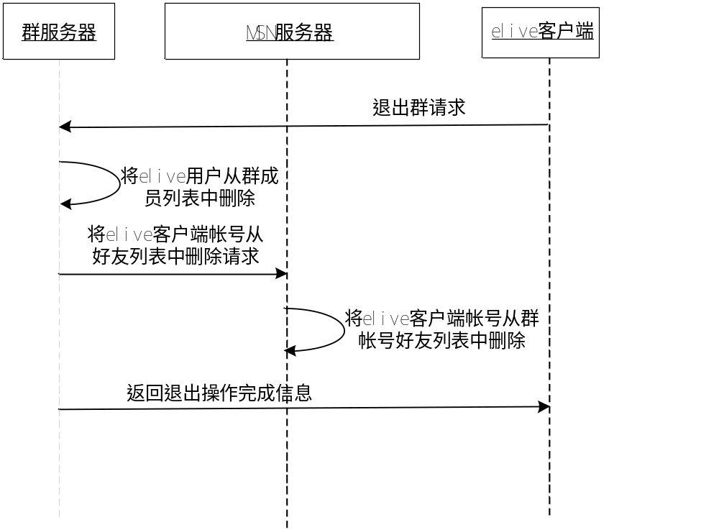
- 天翼Live用户仅仅从好友列表中删除群账号并不能真正退出群，必须向群服务器发送退出群的请求；
- 群服务器将用户从群友列表中删除；
- 群服务器向MSN服务器发出删除用户消息；
- MSN服务器收到删除好友的请求后，从群帐号的好友列表中删除该用户；
- 群服务器向eLive客户端发回退出操作完成的信息

用户被踢出群
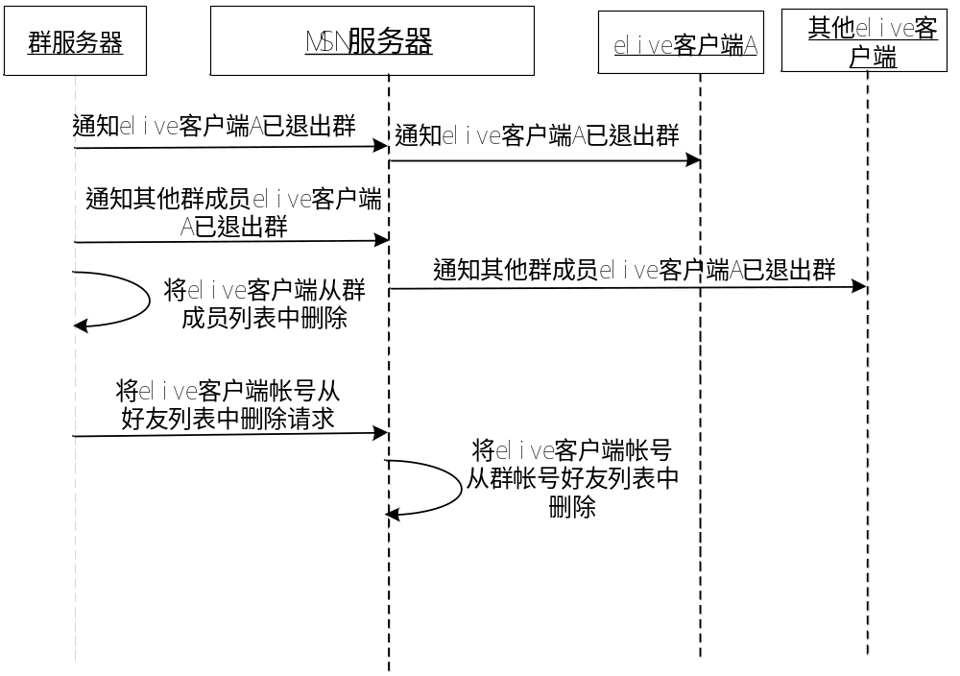
群主或管理员可将群成员从群中踢出：
- 群服务器向被踢出的成员A发送已被踢出群的信息；
- 群服务器向群内其他成员发送成员A退出群的信息；
- 群服务器将成员A从群成员列表中删除；
- 群服务器向MSN服务器发送删除该好友的请求；
- MSN服务器将群账号对应的该好友A删除。

群成员列表显示
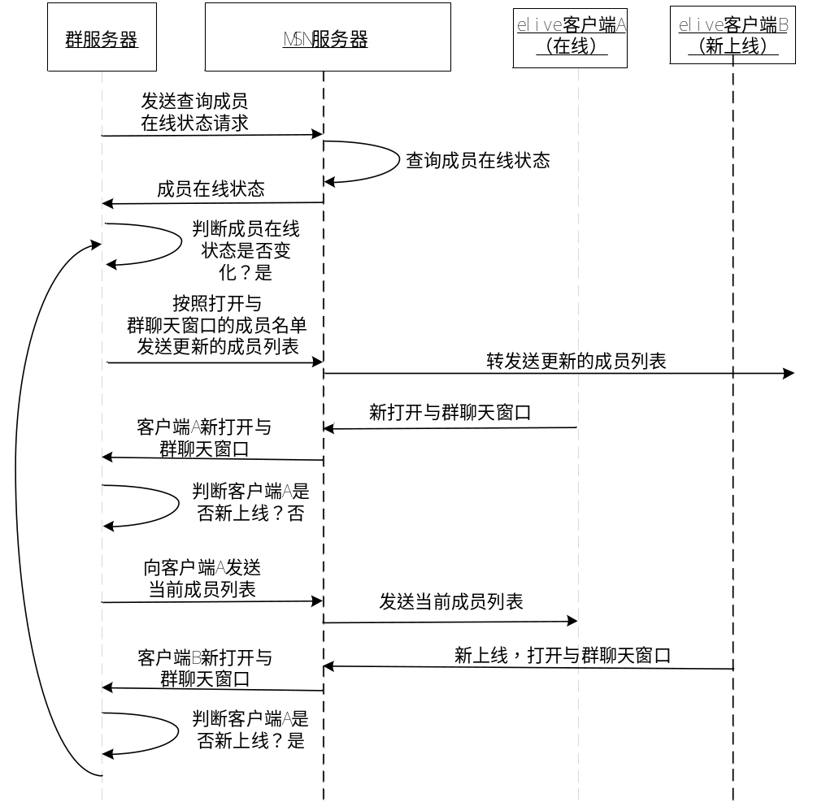
- 群服务器定期向MSN服务器和天翼live IM引擎查询群成员在线状态；
- 群成员在线状态出现变化时，更新成员列表状态，并发送给已打开与群聊天窗口的成员。
- 当一个在线成员打开聊天窗口时，群服务器向该成员发送成员列表。
- 当出现不在线成员发起对话时（新登录成员，在成员列表中状态未更新），立即更新成员列表，并发送给所有已打开与群聊天窗口的成员。
- 群成员主动刷新成员列表时，群服务器立即向MSN服务器和MSN服务器查询群成员在线状态，如有变化，重复2。

群会话
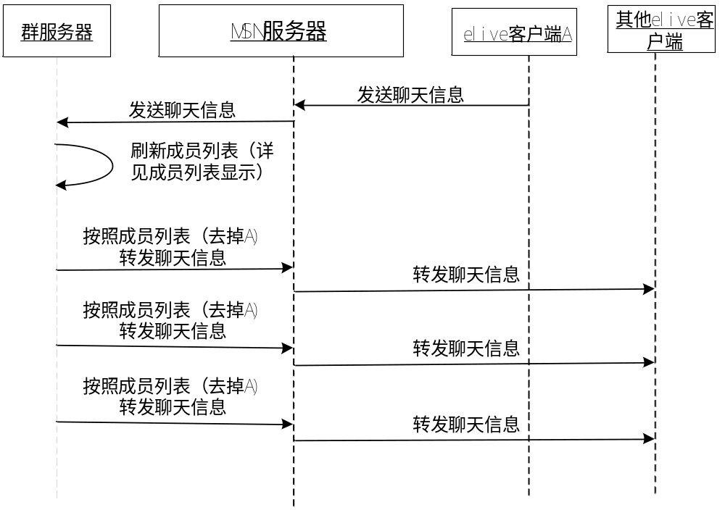
- 客户端向MSN服务器发起会话请求。
- 客户端与群子系统建立会话。
- 客户端发送会话消息到群子系统。
- 群子系统向MSN服务器发起会话请求（要求与若干在线群用户建立会话）。
- 分别建立会话后群子系统发送会话消息到在线群用户。

个人设置
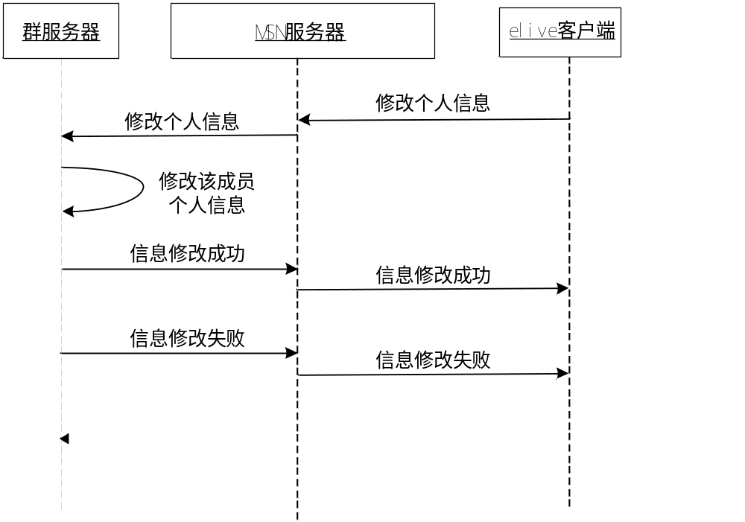
个人信息及各种状态设置，由群成员在终端完成后，直接发送到群服务器。也可登录群空间后，在群空间中修改。

群管理
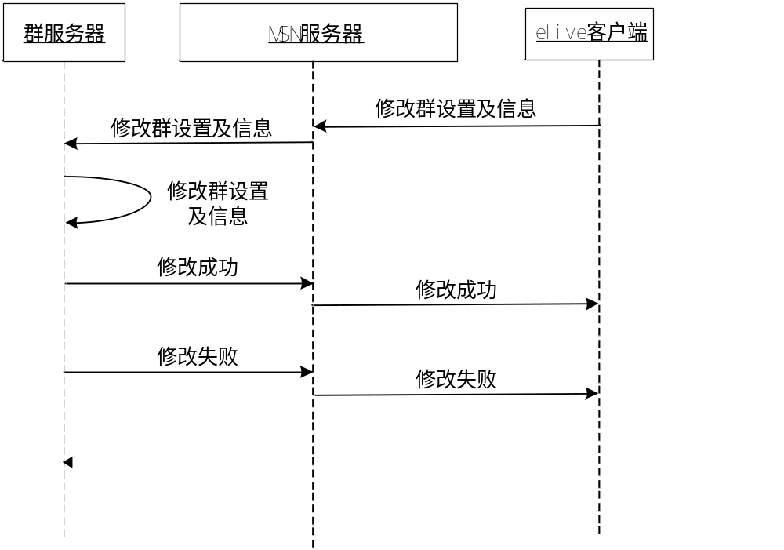
群管理功能包括，群名称、签名、公告、头像等的修改，加入规则的设置，管理员设置，邀请及踢出成员等。
- 群主或管理员可在群控制面板中打开相应的操作界面，修改完成后，点击发送请求；
- 群服务器收到信息，完成修改后，向终端发送修改成功的提示信息；
- 群服务器收到信息后，不能完成修改，向终端发送修改失败的提示信息；
- 终端超过规定时间未收到服务器的修改成功信息，提示修改失败。
- 以上操作可在群空间中完成，流程与控制面板中一样；

群空间
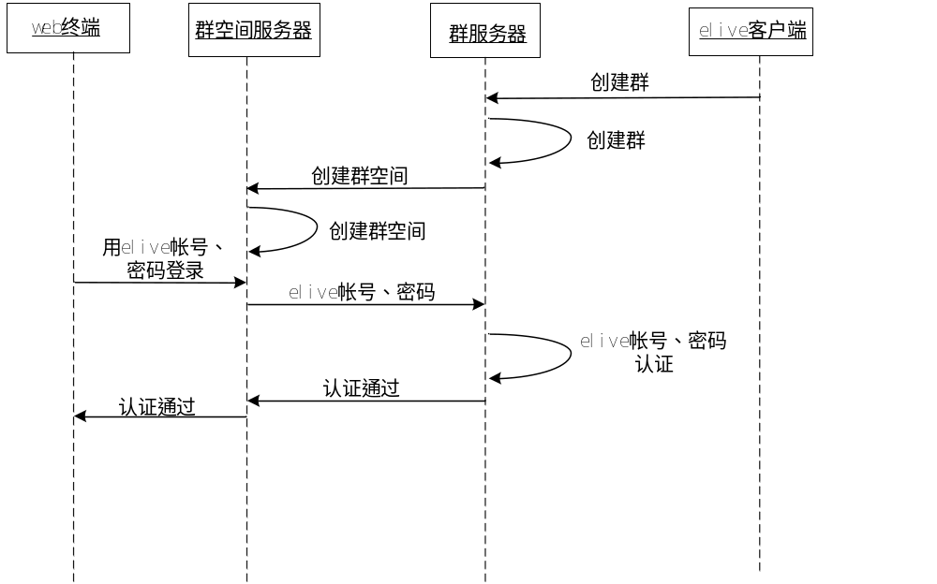
在创建群的同时，由群服务器将群相关信息发送到群空间服务器，建立一个群空间。
群各种信息更改后，群服务器都将相关信息发送到群空间，修改相关信息。群成员登录群空间时，群空间服务器将登录信息发送到群服务器，由群服务器完成认证。

系统要求

软硬件要求

软件要求
- 系统应支持IPV4协议，建议支持IPV6协议；
- 系统应遵循开放性、安全可靠性、先进性、高效性、易用性、可维护性和可扩展性等原则；
- 系统建设应基于业界开放式标准，包括各种网络协议、硬件接口、数据接口接口等，具有良好的互操作能力。
- 系统应遵循简洁、易用、统一风格的中文客户页面，提供维护管理和实时监控功能，简化系统的使用和维护。

操作系统要求
- 关键主机（如应用服务器、数据库服务器）应采用Windows NT/2000/2003 Server、Linux\UNIX等主流服务器操作系统。

应用软件要求
- 数据库服务器应采用SQL SERVER、Oracle等主流数据库软件。
- 管理平台所应用到的主机均应安装企业级主流杀毒软件。

硬件要求

主机系统
- 主机的处理能力应该能够满足所有业务应用和用户规模的需求系统设计时应考虑30%的性能冗余；
- 系统选用稳定可靠的PC服务器，并采用成熟的热备技术或负载均衡技术，实现服务器硬件故障和应用软件故障的快速切换；
- 内存容量的配置必须考虑到主机正常运行状态下的内存利用率不应大于70%，保证系统在业务高峰时仍具有较强的抗冲击能力；
- 主机的硬盘、高速PCI 插槽、网络接口、网络连接及电源等均应该考虑足够的冗余；
- 主机系统设备应该具有适当的扩充能力，包括CPU 的扩充、内存容量的扩充及I/O能力的扩充等；并可支持CPU 模块的升级；本应至少保证还有30%以上的扩展能力；

存储设备
存储类型 | FC SAN
套/节点 | 1
SAN交换机 | 配置两台，端口配置考虑必要冗余
本期配置容量（T)
最大配置容量（T） | >=100
Cache容量(G) | >=16
Cache最大容量(G) | >=16
磁盘类型 | FC

网络设备
序号 | 项目 | 指标要求 | 备注
1 | 设备型号 |  | 2台
2 | 设备体系结构  (分布式结构请说明主控板和交换矩阵是否集成在一起)
3 | 整机交换容量(Gbps) | >=96
4 | 单槽接口容量（双向）（Gbps）
5 | 板间转发能力（Gbps）
6 | 槽位数 | >=6
7 | 业务卡槽位数（主控板及/交换矩阵冗余情况下） | >=4
8 | FE/GE电口端口（个/板）
9 | GE光口端口（个/板） |  | 需支持短、中、长距光接口
10 | ACL数目（每板卡出/入方向）
11 | 速率限制的粒度和精度 | 64Kbps ，5%
12 | 路由协议 | 静态、OSPF和IS-IS
13 | VRRP/HSRP | 是
14 | 支持和其他主流设备互通 | 是
15 | 主要部件冗余(主控板、交换矩阵、电源模块等） | 是
16 | 主要部件支持热插拔能力（主控板、交换矩阵、电源模块、接口板等） | 是
17 | 端口双工模式 | 可配置为全双工/半双工，支持自协商
18 | 端口速率 | 可配置，支持自协商
- 备注：技术指标要求均指系统的最低要求。
防火墙本期工程需要的接入防火墙主要技术要求及相关指标含义如下表所示：
序号 | 项目 | 指标要求 | 备注
1 | Throughput（Gbps） | >=2Gbps
2 | 3DES加密转发能力（ Mbps） | >=1000Mbps
3 | 并发会话数（个） | >=250K
4 | 每秒并发VPN隧道数（个）
5 | GE/FE端口（个） |  | 考虑必要冗余
6 | ACL数目（整机出/入方向） | >=10K
7 | HA模式 | 支持
8 | 带状态信息 （同步TCP） 切换 | 是
9 | 工作模式 | 支持路由、透明、混合3种模式
10 | 设备能划分出的安全等级
11 | 路由协议 | 支持静态、动态路由
12 | 支持隧道类型 | 支持
13 | 高层协议识别 | 支持
14 | 支持NAT/PAT | 支持
15 | NAT虚拟IP地址
16 | 支持CA | 是
17 | 端口双工模式 | 支持
18 | 端口速率 | 支持
备注：本表提出的技术指标要求均指系统的最低要求。
- 系统提供设备是否支持802.1q封装，最大支持的VLAN数目；
- 详细说明防火墙HA切换的过程和原理及HA切换时间；
- 详细说明设备HA切换时能否能实现VPN连接不中断；
- 系统设备必须支持ACL，可匹配的字段包括：源/目的MAC地址、VLAN ID、802.1P、Ethernet Type、源/目的IP地址、IP TOS、源/目的端口号、WEB URL、时间等，并详细说明；
- 需说明系统设备是否支持对流量的深层检测/应用层防护功能，并详细说明；
- 系统设备须支持DoS/DDoS防护功能，并详细说明；
- 详细说明设备对CA支持的实现原理和具体应用；
- 系统设备须支持Syslog、Telnet/SSH和Radius；
系统设备须支持SNMP V2/V3，支持资源、性能、状态等MIB，列出所有支持的MIB库。
  - 环境要求
    - 机房环境要求
- 所有设备应放在计算机房环境里，室内清洁无尘。
- 温度：15~30摄氏度，每小时变化<10摄氏度。
- 湿度：40~70%，不结露、霜。
- 机房荷载要求：主机房楼面等效均布活荷载标准值要求为6kN/m2；控制室楼面等效均布活荷载标准值要求为4.5 kN/m2。
- 机房照明方式采用一般照明，要求水平面（距地0.8m）照度为200~450LX，直立面（距地1.4m）照度为30~50LX。
- 建筑物的接地宜采用联合接地系统，接地电阻值要求为1欧姆。
- 现有机房地板必须具有足够的强度，应是难燃材料或非燃材料，同时耐油、耐腐蚀、柔光、不起尘；新建机房不采用活动地板。
- 建筑物的接地宜采用联合接地系统，接地电阻值要求小于1欧姆。
    - 消防安全要求
- 机房的电源线与信号线的孔洞、管道应分开设置，机房内的走线除设备的特殊要求外，一律采用不封闭走线架；交流线应采用绝燃材料加护套，并用金属套管。
- 机房建筑材料要采用非易燃或阻燃材料。
- 主机房要同时设计安装消防报警系统。
- 施工中要把电力线与信号线分架分孔洞敷设；必须同槽同孔敷设的或交叉的要采取可靠的隔离措施。
- 机房设备的排水管不能与电源线同槽敷设或交叉穿越；确实必须同槽或交叉的要采取可靠的防渗漏防潮措施。
- 机房空调隔热层不能采用易燃和可燃材料。
- 施工完毕应将竖井和孔洞用不燃或阻燃材料封堵。
    - 供电要求
设备用电需符合下列规格：
- 交流：电压：220V单相，变化小于(15％。
- 频率：50Hz变化小于(5％
- 电源波形：正弦波畸变不大于(3％
- 直流：电压：－48V(15％
- 交流电力系统须配有交流调整装置或不间断的电源来滤除脉冲干扰。
- 供电尽可能地应用二路市电和油机系统，平时市电输入经转换开关任一路供电；当二路均断时，由油机供电。
    - 环境保护与设备节能分析
本工程采用先进的计算机设备，对周围环境无电磁辐射、无粉尘、无噪声、无污染物产生。本工程对环境无有害影响。
本工程所采用的设备是当今世界较先进的计算机设备，工艺流程采取节能新技术、新工艺，功耗低，效率高，符合《中华人民共和国节约能源法》和《中国节能技术政策大纲》的要求。

系统性能要求
1、 每个普通群最多可加100个成员，VIP群可加200-500个成员；设VIP群占30%，VIP群平均350个成员
2、设注册用户和群比例为1/100；天翼群能支持35万个群的注册；支持5%群在线率，即支持1.75万个群同时在线
3、 IM交互：设1.75万个同时在线群每秒0.5% 的群正在转发IM消息，每条消息发给20个用户，IM能力：每秒发送1750条IM消息；
4、 群相册和群共享的存储：为每普通群最多提供100M存储，为VIP群最多提供250M存储，其中群相册和群存储固定各40%，其余20%可动态分配，若用户只启用群相册或群存储之一，最多提供50%空间；系统应至少支持60%的群用户启用群相册或群空间（设该部分用户中VIP群占50%）， 其中群相册和群共享都启用的占60%
5、 IM消息存储：系统能保存群聊记录2个月，能保证15%群每日发布120条信息。
6、 群空间：1.75万个同时在线群0.5% 的群、每个群6个用户登录群网站，同时登录用户525，并为非在线群用户提供浏览群网站功能，提供同时在线用户600；
7、PC版客户端和WEB版天翼Live支持群的所有功能，手机版客户端版仅支持群的显示、搜索和群的基本通信功能

